上海华译玻璃有限公司死亡事故案例

2006 年 2 月 1 日 10:30 时左右，上海华译玻璃有限公司一印刷工在清理印刷车间 2#半自动丝网印刷机网板时，脚误踩到脚踏开关 上，印刷机大臂运转将该印刷工胸部压在网板和平台之间， 经送九亭镇卫生院抢救无效死亡。死者：李×× 男 34 岁 安徽省利辛县人。

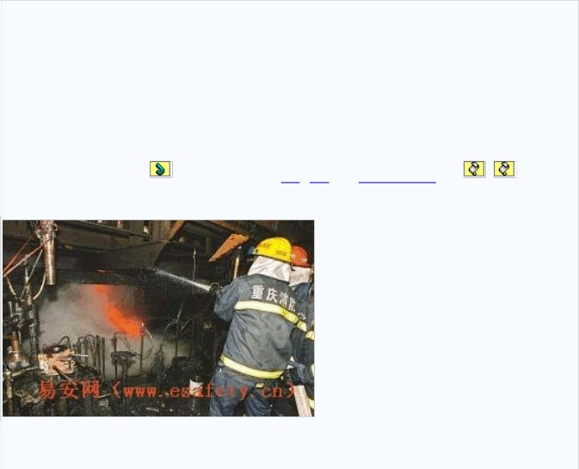

重庆一工厂事故 1400 ℃玻璃溶液喷泻而出 (图)

作者：朱亮 张旭 冉文来源：重庆晚报发布时间： 2007 年 10 月 26

日

点击数：

90 【字体： 小 大】【打印文章 】

消防官兵在用水冷却玻璃溶液

25 日下午 5 时左右，位于沙坪坝区井口镇的重庆吉马玻璃制品

有限公司内，一座装有 30 多吨玻璃溶液的窑炉底部突然裂开大口， 温度高达 1400 ℃的玻璃溶液喷泻而出，所到之处一片火海。危急时刻，消防官兵及时到场， 架起 3 支水枪猛浇玻璃溶液， 成功化解险情。

知情工人称，事发时该窑炉正在生火制造玻璃溶液。

有工人意外看见， 距地约 1.5 米高的窑炉底，竟不断有火红的玻璃溶液往下掉，落地溶液形成一团团火球。 “窑炉泄漏了！”车间工人异常紧张，有人立即切断天然气， 停止为窑炉加热。 几名工人取来水枪， 对准炉底泄漏口浇水冷即，但因水压太底，根本不管用。

不久，沙坪坝区童家桥、天星桥消防中队相继到现场。指挥员看 见，窑炉呈圆柱形，直径约 5 米，炉底裂口约手臂粗，火红的溶液仍在不断下掉。 他急令战士架起 3 支水枪， 对准裂口不停扫射。 高温溶液遇水凝固，没过多久，溶液泄漏减缓。晚 6 时，记者现场看见，该窑炉正下方，一大堆玻璃溶液已被凝固成小山。

消防队称，若不用水冷却，高温玻璃溶液将会像铁水一样，所到之处，毁损一切可燃物。若裂口长时间得不到封堵，整个窑炉就可能被烧裂，后果不堪设想。

该厂管理人员介绍，该窑炉是由土砖砌成，估计使用久了，窑底 土砖产生了裂口。 所幸窑炉下方未堆积任何可燃物， 故未引起严重后果。

桂林玻璃厂百吨高温熔液泄漏

gates

2009 年 06 月 07 日 19:47 中国广播网

中广网桂林 6 月 7 日消息（记者张江元 张垒 通讯员付兴学） 6

月 7 日中午，广西桂林市晶盛玻璃有限责任公司 9 车间 3 号熔炉融

化池突发险情，温度高达 1300 多摄氏度的玻璃溶液大量外泄。由于工人们及时报警，并采取正确的处置措施，消防官兵抢险得当，避免了险情扩散，事故没有造成人员伤亡。

当日中午 11 时，值班工人突然发现，融化池底部 50 公分厚的

耐火墙上居然出现了一个指头大小的口子， 火红的玻璃溶液流到一楼地面上。

这个设计为 120 吨容量的融化池当时存有 100 多吨玻璃溶液，

1300 多摄氏度高温的玻璃溶液甚至能融化钢筋水泥，倘若不及时处置，热量聚集极易造成支撑二楼的几根水泥柱发生断裂坍塌， 后果不堪设想。工人们立即利用室内消火栓，拉起水带冷却泄漏出的溶液， 同时向 119 指挥中心报警。

11 时 17 分，桂林市消防支队接警后立即调集瓦窑消防中队赶到

现场处置，同时调集了象山、东江两个中队 5 辆消防车到场增援供水， 笔者赶到现场时发现， 泄漏口已经扩大到比碗口还粗。 溶液像火山岩浆一样外泄，现场温度非常的高，根本就无法堵漏，并且泄漏点随着 泄漏溶液的增多，越流越大，速度非常快。

现场指挥员了解情况后， 建议厂方技术人员停止堵漏。 同时组织消防队员铺设两支水枪， 分别在泄料口和泄露点， 以及对流淌到地面的液体进行冷却。在水枪的作用下， 流淌到地面的玻璃溶液迅速凝结。下午 17 时 20 分，溶液泄露速度逐渐减弱，险情成功化解，保住了熔炉旁的整条浇铸生产线， 保住了整个厂房， 避免了人员伤亡事故的

发生。

据悉， 2005 年 7 月 8 日、2006 年 7 月 5 日，该车间的熔炉也发生了同样的泄漏险情。

山西闻喜一家玻璃厂发生爆炸 3 死 8 伤

上传时间 : 2010-12-02

[http://www.aqsc.cn](http://www.aqsc.cn/) 2010-12-01 09:00:34 中国新闻网

中新网太原 12 月 1 日电 (刘一 冯彦)记者 1 日凌晨通过山西闻喜县有关部门证实， 闻喜县畖底镇小马村振新玻璃厂玻璃厂 30 日中午 11

时左右突然发生爆炸事故。爆炸造成 2 人当场死亡， 1 人重伤者在送

往医院抢救无效后于下午 6 时死亡。同时，另有 8 人受伤。据称，此事故为该厂锅炉水箱私自改造酿成。

事故发生后，运城市政府高度重视，迅速赶赴现场组织公安、消防官

兵开展救援，并到医院看望受伤人员安排伤员救治工作。

据悉，目前，当地政府部门已成立事故调查组，并对全县的玻璃行业开展安全隐患大排查。

“7.20 ”海珠区某玻璃厂人员伤亡事件



发布日期 ：2011-10-24 阅读次数 ：7486 作者：指挥中心

事故发生时间： 2011-07-20 11 时 00 分

事故接报时间： 2011.07.2013 时 20 分 事故发生地点： 海珠区事故单位名称： 某玻璃厂 发生事故等级： 一 般 事 故 发生事故类型： 其它伤害 事故现场情况： 死 亡 1 人

事故简要经过： 2011 年 7 月 20 日 13 时 20 分，我局接到海珠区

安监局报来的事故报告： 2011 年 7 月 20 日 11 时在海珠区某玻

璃厂发生一起伤亡事件， 7 月 20 日 12 时 20 分海珠区安监局接到事故后，立即派员到现场了解情况，情况如下：

上午 11 时许，位于海珠区某玻璃厂仓库内，两名工人在搬运玻璃，杂工宋某路过时不慎滑倒，碰到玻璃，玻璃落下，砸向宋海生，宋某经送医院抢救无效死亡。

上海松强有机玻璃厂死亡事故案例

上传时间 : 2010-02-20

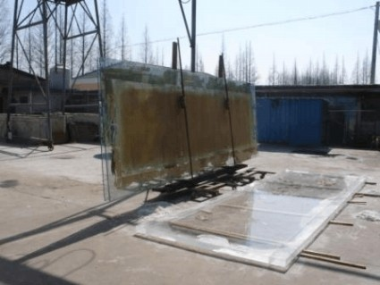

2010 年 2 月 20 日 8:20 时左右，上海松强有机玻璃厂职工在厂

区水泥场上卸有机玻璃（尺寸： 2.2m ×5.4m ×0.07m ）时，支撑玻璃的滑轮车滑动，玻璃倾倒， 压住一名辅工，经送叶榭镇社区卫生服务中心抢救无效死亡。死者：凌某 女 47 岁 上海市松江区人。

烟台一车间高温玻璃液泄漏无人员伤亡

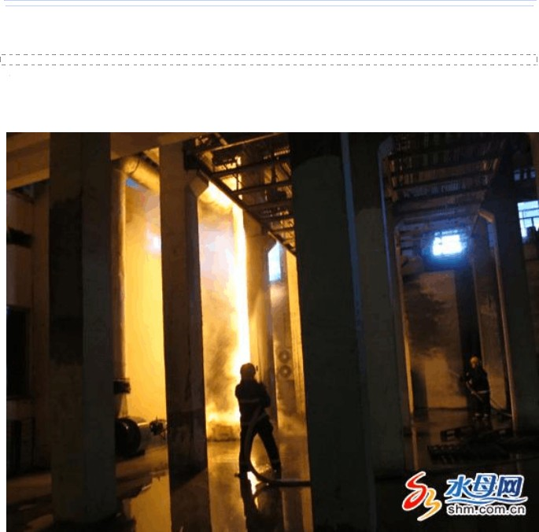

[http://www.aqsc.cn](http://www.aqsc.cn/)

2011-05-26 09:37:04

半岛网

消防人员在救援现场，火场内浓烟滚滚

23 日一早，烟台市开发区无锡路上一家玻璃厂突然起火，车间

内的高温玻璃液发生泄漏，造成火灾，消防官兵及时扑救，事故未造成人员伤亡。

6 点 57 分，烟台消防支队开发区三中队接警，立即出动 3 辆消防车，到达现场之后，消防官兵发现，上千度的玻璃溶液正由三楼向 一楼蔓延， 如同一条火龙。 一楼地上的玻璃液周围， 还有几个氧气管， 周围电线还处于工作状态。 消防员对高温玻璃液蔓延较快的地方进行冷却。并指挥现场工作人员把车间内电源关闭， 同时把氧气罐搬到安全区域， 在高温玻璃液向四面漫延的周围堆起一座沙石防火墙。 同时调派增援力量。

消防官兵介绍，玻璃液温度过高，可达上千度，水枪喷过去的水 瞬间变成水蒸气， 地面上冷却高温玻璃液的水温也达到八九十度， 给消防战士的救援带来了很多不便。

随着增援力量到达，这起高温玻璃液泄漏事故于 11 时 43 分 被成功处置。事故并没有造成人员伤亡，目前，玻璃液泄漏原因正在调 查。

昆明大板桥一玻璃厂数十吨玻璃液体泄漏

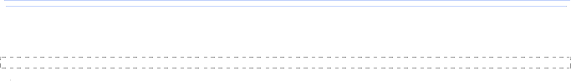

[http://www.aqsc.cn](http://www.aqsc.cn/)

2011-08-22 09:09:30

云南网

几十吨液态玻璃泄漏会怎么样？那将有上千度高温、火红滚烫的“火浆”满地流淌把你惊呆。

昨晚 7 点 30 分左右，昆明大板桥镇洪山工业园区玻璃有限公司，盛放着高温液态玻璃的熔化窑的一个车间突然发生泄漏， 数十吨滚烫的“火浆”流经之处热浪滚滚 幸亏消防员及时赶到扑救，车间里作为燃料的五六个柴油罐未发生意外，滚烫的液态玻璃“火浆”也最终逐渐凝固。

据消防员透露，车间里熔化窑泄漏的液态玻璃“火浆”温度高达1000 ℃，并在现场形成了数十吨的坨状玻璃凝固体，缓慢向周围蔓延。发生险情后，工厂立即疏散车间里的工人，并及时报警。

及时赶来的消防员身穿高温防护服，用水枪将流淌的“火浆”封堵在固定区域， 使其远离车间内的易燃物和燃料罐； 并迅速为周围设备冷却降温 经过一个多小时冷却， 熔化窑泄漏点被成功封堵， 泄漏的液态玻璃“火浆”也终于凝固成了一坨坨的玻璃块。

据悉，由于扑救及时，车间里的柴油燃料罐安全无恙，被及时疏散的工人也未有伤亡情况发生。

消防员说， 液态玻璃主要成分就是二氧化硅， 泄漏事故中没有产生有害、有毒气体， 冷却降温时厂房内积聚了大量高温蒸气，厂房屋顶的彩钢瓦一角也在扑救中塌落了下来。

（ 张扬 吕扬）

河南郑州玻璃厂在建厂房倒塌事故造成两死七伤

作者： 日期：2012-5-21 点击率：192 文字大小：【大】【中】【小】来源：大河报 时间： 2012-5-21

5 月 18 日，郑州市新 107 国道与郑尉路交叉口附近，郑州福耀玻璃厂的近 2 万平方米的在建钢结构厂房突然倒塌， 造成多名工人伤亡。昨日，记者从郑州市管城区安监局获悉，事故共造成两死七伤， 目前安监部门正在调查。

昨日下午，记者再次回到事发地点看到，该工地大门紧闭，发生倒塌的钢结构骨架铺在地上，里面见不到一个工人。

昨日，记者从郑州市“120 ”指挥中心了解到，5 月 18 日下午事发后，多辆急救车前往救援， 根据现场急救人员的反馈，有两名工人当时不治身亡，其他受伤工人分别送往 4 家医院抢救。

昨日，记者联系到郑州市管城区安监局，管城区安监局回复称， 据调查，事故共造成两死七伤，目前市、区安监部门已成立事故调查组。

玻璃钢冷却塔火灾与预防

发表时间 :2009-06-27 点击数： 163

在工业生产中， 使用玻璃钢冷却塔降低水温具有很多优点， 因此它备受工业企业的青睐。 但它也有一个较大的缺点， 即在安装施工动火过程中，容易发生 火灾。

1993 年 3 月 14 日，辽宁某化工厂在玻璃钢冷却塔施工安装过程

中，因电焊火花意外落到塔内聚丙烯波纹片上，引起着火，仅 10 多

分钟，冷却塔全部烧毁，直接经济损失 1.9 万元。

相隔 10 年的 2003 年 7 月 27 日，由于同样原因， 该冷却塔又被全部烧毁， 直接经济损失 3 万余元。同类事故还发生在湖北、 上海等厂家。

玻璃钢冷却塔的 火灾，有时还造成相关设备和厂房的 火灾，经济损失少则几万元，多则数十万元。所以，总结以往的经验教训，对杜 绝类似事故在各地相继发生，是非常有益的。

下面就辽宁某化工厂一起玻璃钢冷却塔在安装过程中， 因电焊火花引起着火的实例，作详细分析。

一、事故经过。

2003 年 7 月 27 日，焊工正在玻璃钢冷却塔塔口附近焊接平台与栏杆。此时，焊工突然接到班长的暂停作业指示， 便停止了电焊作业， 顺手将电焊钳挂在冷却塔的口沿里。 这时， 电焊钳上的焊条触到口沿的钢带上， 产生了电焊火花。 电焊火花又从塔口溅落到塔内的填料波

纹片上。几乎同时， 有人看到波纹片上距塔壳约 30cm 处，开始冒烟。接着烟雾扩大，瞬间发生着火。此时，波纹片下层的作业人员抬头向

上看去，发现波纹片有一处滴淌着火星。

冷却塔内的火迅速蔓延， 很快就变成了数米高的熊熊大火。 施工人员向地面人员要水、灭火器等。可是还没等他们回来，这座玻璃钢 冷却塔，在 10 多分钟的时间里，竟全部烧毁了。余火还在燃烧，后被赶到的 消防队队员们用水扑灭了。 留下的仅仅是烧得不成样子的玻璃钢熔体和支撑冷却塔的角钢支架了。

二、原因分析。

1、聚丙烯波纹片容易燃烧。

玻璃钢冷却塔的壳体用不饱和聚酯做粘接剂、 玻璃布做增强材料成型而制成。塔内填料为改性聚乙烯波纹片或聚丙烯制成的波纹片， 遇火极易燃烧。

从现场看，是电焊火花 (温度高达 1000 ℃ )溅落在塔内填料聚丙烯波纹片上。 在高温的作用下， 熔点仅为 164 ℃的聚丙烯波纹片从电焊火花的溅落点处开始熔融→冒烟→着火 ( 后来的模拟试验也证实了该过程)。由于塔内通风良好，风助火势，大火窜起。

2、施工前的安全教育不够，致使工人盲目作业。

该冷却塔是河南省沁阳净水设备厂制造的，在《安装注意事项》 中，第 10 条写明，因填料是易燃的，在安装现场严禁电焊。同时写明，玻璃钢冷却塔作业场所，应有常备防火措施 。可是该厂在安 装施工前却对这条注意事项未引起足够的重视， 对冷却塔的 火灾危险

性也缺乏认识。所以，施工前对安装工人安全教育不够，导致工人盲目作业，是 事故发生的重要原因。

3、安全管理 有差距，有章不循。

安装施工之前，如果按照动火管理规定办理了“动火证” ， 也许不会造成损失。 但由于人们对办理动火证的重要意义缺乏认识， 安全管理、安全教育、安全监督有差距，致使工人有章不循，动火不办证， 也是发生 事故的重要原因之一。

4、防火措施不完善。

灭火设施离现场太远，真正发生 火灾时，延误了灭火时机。三、预防措施。

1、掌握有关设备或产品的安全特性，做好施工前安全教育，提高职工安全素质，严格执行各项安全制度，杜绝违章动火和无证动火。 2、做好施工中的灭火准备。

尽量不在冷却塔附近动火。 必须动火时，要采取有效的安全措施， 办理动火证后方可动火。 采取的措施可用湿麻袋盖好塔壳、 塔口和塔内填料等，使溅落的火花遇湿熄灭。除上述措施外，动火现场还要配 备泡沫灭火器和干粉灭火器等。

3、建议生产厂家，改进玻璃钢冷却塔的产品质量，提高其防火性能。

广州市增城县中新精细化工厂搪玻璃反应锅爆炸事故

作者：佚名 文章来源：网络 点击数： 2 更新时间： 2012-10-23 1.事故概况

1991 年 4 月 8 日，广州市增城县中新精细化工厂搪玻璃反应锅发生爆炸。该厂首次进行苯二甲酸二甲脂的试生产，所用设备是

1000L 的旧搪玻璃反应锅。 上午 9：30 开始投料， 12：00 升温， 15：

00 左右发现反应锅盖边有液体渗出，用扳手拧紧紧固螺栓（卡码）。由于用力过大， 有 2 只紧固螺栓被拧断， 更换上备用的螺栓， 继续试验。试运行中先后又有 3 只螺栓发生断裂，更换后继续进行，约在16： 00，反应锅发生爆炸。爆炸后，锅盖被抛到楼上；部分连接管

飞到 50m 以外的后山坡上；车间楼顶被炸毁； 3 人死亡， 1 人重伤。

2.事故原因分析

1. 设备陈旧，缺陷较多。事故设备是上个世纪 70 年代末期制造的，而且多年未用。中新化工厂安装前后既未进行检验，也未办理 登记使用手续， 设备安全状况不清。 反应锅的紧固螺栓的材质采用的灰口铸铁而不是可锻铸铁不符合相关标准的要求。 由于材质用错， 其强度低于标准规定。同时， 1000L 的反应锅应选用 56 只紧固螺栓， 而该反应锅只有 52 只紧固螺栓。同时，设备上也未装安全阀或爆破片，设备存在先天严重安全隐患，是事故发生的主要原因之一。
2. 冒险蛮干是导致事故的直接原因。企业领导在设备投入运行 前，未向安全监察机构申报， 擅自进行安装， 也未办理登记使用手续。



同时使用易燃、易爆物品也未办理相关手续。设备在投入试运行中，

反应锅的紧固螺栓多次发生断裂， 未引起有关人员的重视， 仍盲目指

挥冒险蛮干， 而操作人员素质低， 不了解压力容器安全操作的基本知

识，是一起人为的责任事故。